7 - Protokol TCP, UDP

* Přepínání obvodů:
  + „Circuit switching“
  + Obvod mezi dvěma zařízeními
  + Obvod vybere jednu z možných cest a tudy pošle všechny pakety
  + V internetu se nepoužívá
* Přepínání datagramů
  + Každý paket je otagován, k cíli se může dostat různými cestami v různém pořadí
* PDU – TCP segment, UDP datagram

# 4. Transportní vrstva

* Čistě softwarová vrstva
* Komunikace mezi aplikacemi na různých zařízeních
* Přijímá zprávy z vyšší vrstvy a rozkládá je na pakety pro síťovou vrstvu
* TCP – Transmission Control Protocol
  + Three-way handshake
  + Zaručuje úplné správné odeslání
  + Potvrzuje přijatá data, znovu odesílá ztracená
  + Data přijdou ve správném pořadí
  + Pomalejší
  + WWW, e-mail, FTP, SSH
* UDP – User Datagram Protocol
  + Rychlejší, menší hlavička
  + Nezaručuje se úplné správné odeslání – ztráta, poškození, duplikace, špatné pořadí
  + VoIP, video stream, online hry
* PDU: Segment (TCP) datagram (UDP)

# TCP – Transmission Control Protocol

* Přenosový protokol – vytváří spojení, přes které lze obousměrně přenášet data, server čeká na žádost od klienta
* Spolehlivý, data jsou seřazena ve správném pořadí podle tagu

## Segmentace

* TCP dostává data z vyšších vrstev, ta rozkouskuje na menší díly a přidá k nim TCP hlavičku
* Vznikne tím TCP segment, který je následně zapouzdřen do IP paketu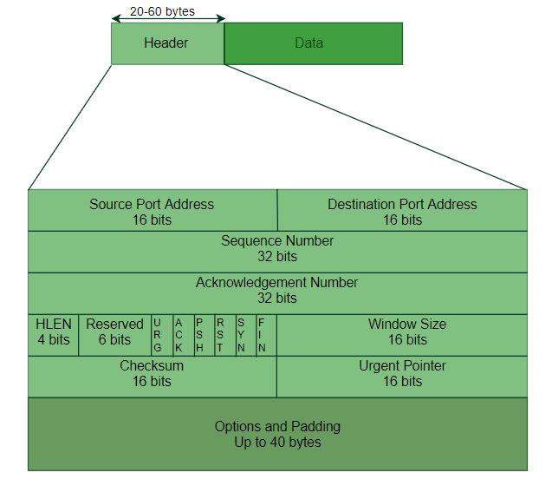
* Multiplexování segmentů umožňuje více nezávislých TCP spojení najednou
* Segmenty jsou rozlišeny podle čísel portů
* Well-known (vyhrazené pro nejběžnější služby) – 0 až 1023
* Registered (určitý protokol nebo aplikace) – 1024 až 49151
* Dynamic (Porty pro dočasnou krátkou komunikaci) – 49152 až 65535
* 20, 21 - FTP - File Transfer Protocol
* 22 - SSH - Secure Shell
* 23 - Telnet - Teletype Network
* 25 - SMTP - Simple Mail Transfer Protocol
* 53 - DNS - Domain Name System
* 67, 68 - DHCP - Dynamic Host Configuration Protocol
* 69 - TFTP - Trivial File Transfer Protocol
* 80 - HTTP - Hypertext Transfer Protocol
* 110 - POP3 - Post Office Protocol
* 111 - NFS - Network File System
* 123 - NTP - Network Time Protocol
* 161 - SNMP - Simple Network Management Protocol
* 143 - IMAP - Internet Message Access Protocol
* 443 - HTTPS - HTTP Secure
* 445 - SMB - Server Message Block

## Řízení roku

* TCP je protokol s posuvným (plovoucím) okénkem
* Sliding window – množství nepotvrzených dat, které odesílatel může poslat před tím, než mu přijde potvrzení z příjemce

## Omezení režie

* Omezení velikosti odesílaného datagramu

## Navázání a ukončení spojení

* Navázání spojení (třícestný handshake):
  + Klient pošle SYN segment serveru („Hello, server. Can you open a connection for me?“)
    - Seq x
    - ACK 0
    - SYN 1
  + Server odpoví klientovi se SYN-ACK (synchronizace a potvrzení), klient také musí otevřít spojení
    - Seq y
    - ACK x + 1
    - SYN 1
  + Klient odpoví ACK („Ano“)
    - Seq x + 1
    - ACK y+ 1
    - 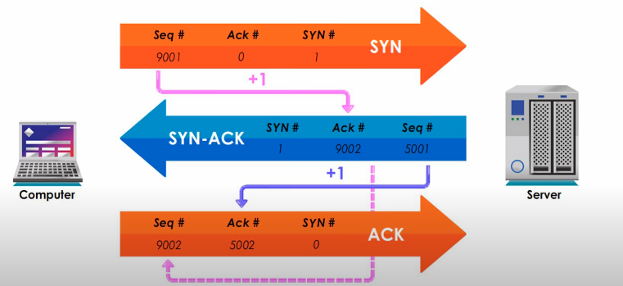SYN 0
* Ukončení spojení (čtyřcestný handshake):
  + Klient odešle na server FIN a ten mu odpoví ACK
  + Server odešle klientovi FIN a ten mu odpoví ACK

# UDP – User Datagram Protocol

* Nezakládá spojení
* Nezaručuje doručení všech dat
* Poškozená a ztracená data se znovu neodesílají
* Nedoručuje data v pořadí
* Podporuje multiplexování datagramů
* Read-time přenos dat – VoIP, video stream, online hry, DHCP
* rychlý, malé zatížení sítě
* nezaručuje doručení dat, nezabezpečený

# TCP x UDP

* Transmission Control Protocol
  + + navazuje spojení a je spolehlivý
  + + je zajištěno správné pořadí dat, ve kterém mají být doručena
  + + ztracená/poškozená data jsou znovu odeslána
  + + na konci se provádí kontrolní součet
  + – neodesílá další data, dokud všechna předchozí data nejsou úplně v pořádku – blokuje frontu
  + – velká hlavička a potvrzování doručení znamená vyšší zatížení sítě
  + HTTP, HTTPS, SSH, Telnet, SMTP, POP3, IMAP, FTP
* User Datagram Protocol
  + + rychlost a malé hlavička
  + – nezaručuje se úplně správné odeslání
  + Online hry, VoIP, TFTP, DHCP, SNMP